**Администрация Комсомольского городского поселения**

**Чамзинского муниципального района**

**Республики Мордовия**

**ПОСТАНОВЛЕНИЕ**

25 февраля 2025 г. № 69

Рп. Комсомольский

Об утверждении дизайн-проекта благоустройства общественной территории (сквера) по адресу: рп. Комсомольский ул. Театральная, д.3

На основании Федерального закона от 06 октября 2003 года № 131-ФЗ "Об общих принципах организации местного самоуправления в Российской Федерации", руководствуясь Уставом Комсомольского городского поселения Чамзинского муниципального района Республики Мордовия, протоколом заседания общественной комиссии по обеспечению реализации муниципальной программы «Формирование современной городской среды Комсомольского городского поселения на 2025- 2030 год» от 28.01.2025г, администрация Комсомольского городского поселения постановляет:

1.Утвердить прилагаемый дизайн-проект благоустройства общественной территории (сквера) Комсомольского городского поселения по адресу:

Республика Мордовия, Чамзинский район, п. Комсомольский, ул. Театральная, д. 3

2. Настоящее постановление вступает в силу со дня опубликования в Информационном бюллетене Комсомольского городского поселения «Вестник» и подлежит опубликованию на официальном сайте администрации Комсомольского городского поселения.

Глава администрации

Комсомольского городского поселения

Чамзинского муниципального района И.И.Жалилов

Согласовано

Глава администрации

Комсомольского городского поселения

__________________И.И.Жалилов

**Дизайн-проект благоустройства общественной территории (сквер) по адресу:**

**РМ, Чамзинский район, р.п. Комсомольский, ул. Театральная, д. 3.**

Общие положения.

В рамках муниципальной программы «Формирование комфортной городской среды на территории Комсомольского городского поселения на 2025-2030 годы» (далее по тексту Программа) предлагается благоустроить сквер по адресу: **РМ, Чамзинский район, р.п. Комсомольский, ул. Театральная, д. 3.**

В настоящее время общественная территория нуждается в комплексном благоустройстве, поскольку на указанной территории никогда не проводились мероприятия по благоустройству.

Необходимость выполнения мероприятий по благоустройству в рамках проекта обусловлена потребностью жителей р.п. Комсомольский.

В случае реализации проекта по благоустройству у жителей разных возрастных и социальных групп появится необходимая благоустроенная общественная территория, место для отдыха и прогулок.

Целями и задачами проекта является создание на территории городского поселения благоприятной среды для проживания населения.

Дизайн-проект по благоустройству территории включает в себя:

* визуализацию в виде фотографии предполагаемой к благоустройству территории (текущее состояние);
* текстовое описание мероприятий по благоустройству;
* дизайн-проект планировки территории и расстановки объектов благоустройства.

**Описание проекта по благоустройству общественной территории по адресу:**

**РМ, Чамзинский район, р.п. Комсомольский, ул. Театральная, д. 3.**

Название проекта и его аннотация

Комфортное проживание людей напрямую зависит от состояния дорог, тротуаров, общественных территорий в поселении. Общественная территория по ул. театральная, 3 не благоустроена и поэтому жителями почти не используется: имеет выбоины, провалы, местами почти полностью разрушено, отсутствуют скамейки, освещение.

О процессе разработки проекта

Территория очень важна, так как здесь расположен Молодежный центр, где ежедневно собираются учащиеся, волонтеры и их наставники, молодежь, проводятся мероприятия разного характера. Это очень многолюдное место.

Описание проекта

В целях реализации Проекта предлагается следующий перечень работ по благоустройству территории:

1. ремонт подъезда;
2. устройство освещения
3. установка малых архитектурных форм (скамейки, урны);
4. устройство тротуаров и пешеходных дорожек;

Также предлагаются работы в рамках трудового участия граждан: планировка прилегающей территории до и после проведения работ, посадка цветников и кустарников.

Задачи проекта:

* Повышение уровня качества жизни населения;
* Создание условий для благополучной эксплуатации территории;
* Формирование эстетического облика р.п. Комсомольский;

Результаты проекта.

Реализация проекта:

* Позволит организовать надлежащим образом жизнеобеспечение жителей;
* Позволит благополучно эксплуатировать территорию;
* В целом повысит уровень жизни населения;
* Поспособствует развитию форм партнёрства между муниципальным образованием и жителями.

Синхронизация мероприятий по благоустройству

В радиусе 300 метров от благоустраиваемой территории в МБОУ «Комсомольская средняя общеобразовательная школа №1» в рамках национального проекта «Образование» реализуется программа «Точка роста».

Благоустройство территории сквера по адресу: рп. Комсомольский, ул. Театральная, д. 3

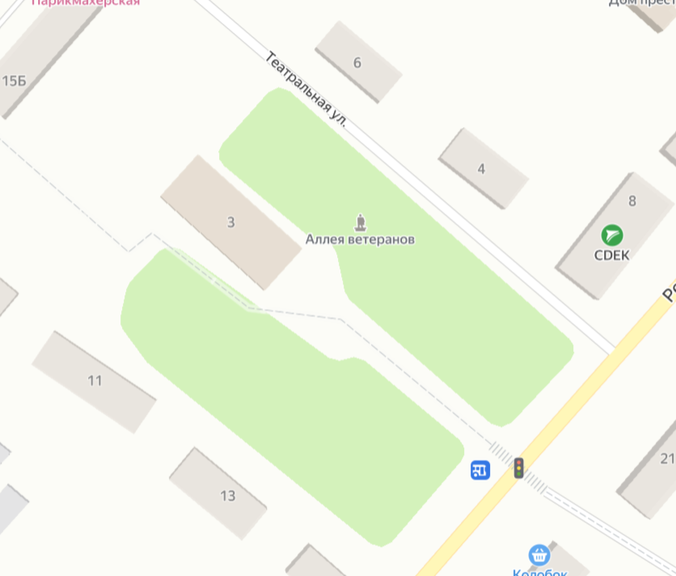

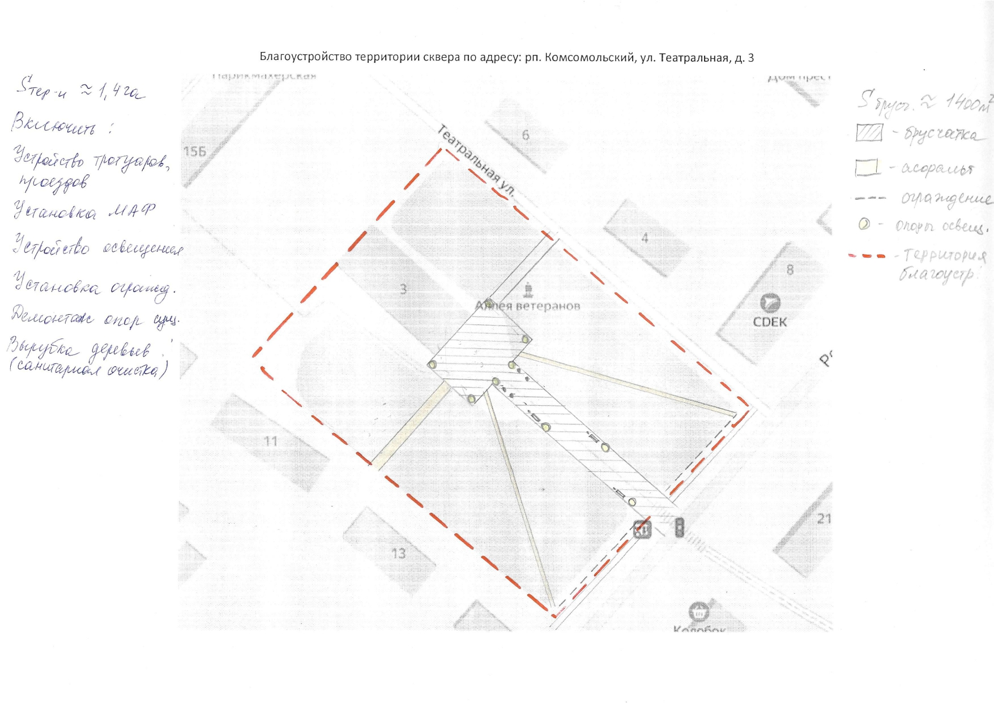

В проект включить:

Устройство тротуаров, проездов;

Установка МАФ;

Устройство освещения;

Установка ограждения;

Демонтаж существующих опор;

Вырубка зеленых насаждений.

Существующее озеленение

Территория благоустройства

Брусчатка

Асфальт. покрытие

Ограждение

Опоры освещ.